关于2018年公务机票购买规定的通知
院属各单位：
接克拉玛依市政府采购管理办公室通知，今年市政府引进了必爱旅行网，主要为各单位提供公务出行服务。为了稳妥推进此项工作，市政府确定了市经信委和市招商局为试点单位，待试点成熟后，将在市本级推广。在此项工作推广实行之前，学院各单位可在克拉玛依天联国际旅行社、克拉玛依市独山子区华天服务有限公司、中国南方航空新疆分公司克拉玛依营业处、新疆人和商务服务有限公司（克拉玛依市代理：克拉玛依康辉旅行社）、克拉玛依市驼峰旅行（社）有限责任公司以及政府采购机票管理网站(www.gpticket.org)自行购买公务机票，产生的费用由单位自行承担。现就该通知执行过程中遇到的一些具体问题进一步明确。
一、购买机票必须使用公务卡消费，以刷卡或银行转账方式在机票政府采购网站（www.gpticket.org）或其规定的服务商处购买，不得使用现金或非公务卡。
二、购票人在办理财务报销时，刷公务卡购票的应当以标注有政府采购机票查验号码的《航空运输电子客票行程单》和POS单作为报销凭证。
三、在政府采购机票管理网站自助购票是通过网上支付的在线交易，无法打印刷卡凭据（POS单）。因此，购票人在办理财务报销时，须提供标注有政府采购机票查验号码的《航空运输电子客票行程单》、政府采购机票查验单或公务卡消费记录单作为报销凭证。公务卡消费记录单可通过公务卡发卡银行的网上银行或银行客服查询并打印；政府采购机票查验单可登陆政府采购机票管理网站查询并打印。
四、购票人报销政府采购机票销售渠道购买的机票退票手续费时，可以用各航空公司和机票销售代理机构出具的退款单据作为报销证。
五、各部门要将本通知及时传达到本部门所有人员，对于未按本通知相关要求执行的，财务处不予报销。以上事项从2018年2月26日起开始执行，在执行过程中若有问题，请及时同计划财务处联系。
六、各航空公司航班市场票价和政府采购优惠票价，公务卡注册流程，公务机票购买操作手册，以及国内航空公司和机票销售机构名录等内容，见政府采购机票管理网站。

计划财务处
2018年2月26日

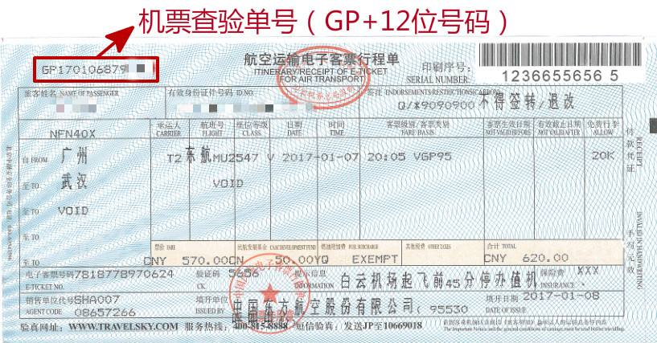
有政府采购机票查验号码的《航空运输电子客票行程单》

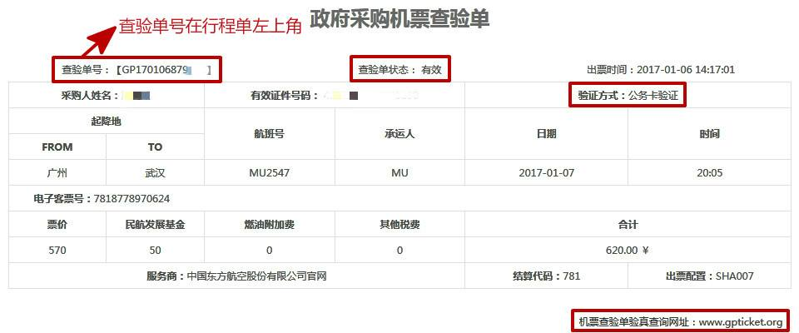
政府采购机票查验单

政府采购机票网站购票流程用户指南
为方便各单位操作，现将公务机票购买操作指南附下，供各单位参考。
一、购票指南
1.确定购票渠道
购买公务机票有两个渠道：机票必须用公务卡在机票政府采购网站（www.gpticket.org）或规定的服务商处购买。
2.从规定渠道购票
网上自助购票流程：登录网站—录入出行需求—选择航班—确认信息—使用公务卡支付—系统出票—获取报销凭证。
委托购票流程：选择服务商—提出出行需求—选择航班—确认信息—支付票款—系统出票—获取报销凭证。
二、机票查验号码查询指南
1. 进入查询页面
登录政府采购机票管理网站（www.gpticket.org），点击“机票查验单查询”按钮，进入查询页面。
2. 输入信息
在“旅客姓名”和“机票查验单号”框中分别输入《航空运输电子客票行程单》上的旅客姓名和机票查验号码。旅客姓名的输入格式需与《航空运输电子客票行程单》上的信息一致，并请特别注意国际机票旅客姓名信息的输入方式，如：WANG/YI。
3. 查看与打印
点击“查询”按钮，系统显示查验单详细信息。请核实查验单展示信息与行程单信息是否一致，以此验证报销凭证是否有效。如需打印机票查验单，请点击“打印”按钮。
三、政府采购机票管理网站购票用户注册指南
1.登录网站
登录政府采购机票管理网站（www.gpticket.org），点击“购票注册”按钮，进入注册页面。
2.填写信息
请按照页面提示填写信息，确保您所填写的各项信息真实有效，且与公务卡开卡时填写的信息一致，核查无误后点击“验证”按钮。
注册用户必须持有公务卡。目前支持的公务卡发卡银行如下：
中国银行、中国工商银行、中国农业银行、中国建设银行、交通银行、招商银行、中国光大银行、中国邮政储蓄银行、中信银行、浦发银行、宁夏银行、黄河农村商业银行
如提示验证失败，请拨打发卡行客服电话，核实您的公务卡信息是否正确、卡状态是否正常。
3.验证邮箱
请输入个人邮箱。邮箱将用于登陆和找回密码。为保证您的信息安全，请尽量不要使用工作邮箱。
点击“发送邮箱验证码”，进入邮箱获取验证信息。验证信息15分钟内有效。如未收到，可重新点击发送。
4.设置密码
请在页面输入并确认密码，完成注册。
注册成功后，请在网站首页输入您的邮箱及密码进行登陆。

